# W1

ID: 168

Câu 1: Một bài toán tối ưu gồm các thành phần chính nào?

Đáp án:

A. Hàm mục tiêu và các biến tối ưu.

B. Hàm mục tiêu và các ràng buộc.

C. Các biến tối ưu và các ràng buộc.

D. Hàm mục tiêu, các biến tối ưu và các ràng buộc.

ID: 2599

Câu 2: Bài toán tối ưu có hàm mục tiêu và tất cả các hàm ràng buộc đều là tuyến tính được gọi là:

Đáp án:

A. Bài toán quy hoạch tuyến tính

B. Bài toán quy hoạch phi tuyến

C. Bài toán quy hoạch nguyên

D. Bài toán quy hoạch động

ID: 2604

Câu 3: Bài toán tối ưu có hàm mục tiêu hoặc ít nhất một trong các hàm ràng buộc là phi tuyến được gọi là:

Đáp án:

A. Bài toán quy hoạch phi tuyến

B. Bài toán quy hoạch tuyến tính

C. Bài toán quy hoạch nguyên

D. Bài toán quy hoạch động

ID: 2767

Câu 4: Cho bài toán tối ưu tổng quát Khẳng định nào sau đây ĐÚNG (chọn 3 đáp án). [hình ảnh] 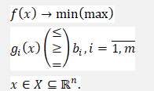

Đáp án:

A. là ràng buộc chính

B. là miền ràng buộc của bài toán

C. là hàm mục tiêu của bài toán

D.  là các hàm ràng buộc

ID: 2773

Câu 5: Miền ràng buộc của bài toán tối ưu là

Đáp án:

A. Tập tất cả các giá trị của biến tối ưu thỏa mãn tất cả các ràng buộc của bài toán

B. Tập tất cả các giá trị của biến tối ưu thỏa mãn hàm mục tiêu của bài toán

C. Tập tất cả các giá trị của biến tối ưu thỏa mãn một số ràng buộc của bài toán

D. Tập tất cả các giá trị của biến tối ưu thỏa mãn một trong các ràng buộc của bài toán

ID: 2779

Câu 6: Tập phương án của bài toán tối ưu là:

Đáp án:

A. Tập tất cả các giá trị của biến tối ưu thuộc miền ràng buộc của bài toán

B. Tập tất cả các giá trị tối ưu của bài toán

C. Tập tất cả các phương án tối ưu của bài toán

D. Tập tất cả các giá trị của biến tối ưu thỏa mãn ràng buộc dấu của bài toán

ID: 2788

Câu 7: Trên cùng một miền ràng buộc của bài toán tối ưu có nhiều hàm mục tiêu được xét thì được gọi là:

Đáp án:

A. Bài toán quy hoạch tuyến tính

B. Bài toán quy hoạch đa mục tiêu

C. Bài toán quy hoạch rời rạc

D. Bài toán quy hoạch động

ID: 2797

Câu 8: Trong bài toán tối ưu, giá trị tối ưu của hàm mục tiêu là:

Đáp án:

A. Giá trị lớn nhất (đối với bài toán max) hoặc nhỏ nhất (đối với bài toán min) của hàm mục tiêu trên miền ràng buộc

B. Giá trị bất kỳ của hàm mục tiêu trên miền ràng buộc

C. Giá trị của hàm mục tiêu tại mỗi điểm trên miền ràng buộc

D. Giá trị trung bình của hàm mục tiêu trên miền ràng buộc

ID: 2803

Câu 9: Một bài toán tối ưu có thể có bao nhiêu phương án tối ưu?

Đáp án:

A. Chỉ có một phương án tối ưu duy nhất.

B. Không bao giờ có nhiều hơn một phương án tối ưu

C. Có thể có một hoặc nhiều phương án tối ưu.

D. Không có phương án tối ưu.

ID: 2810

Câu 10: Ràng buộc trong bài toán tối ưu là:

Đáp án:

A. Các điều kiện mà các biến tối ưu phải thỏa mãn

B. Các giá trị mà hàm mục tiêu phải đạt được

C. Các giá trị ngẫu nhiên của hàm mục tiêu

D. Các giá trị cố định của hàm mục tiêu

ID: 2832

Câu 11: Trong bài toán tối ưu, khẳng định nào sau đây ĐÚNG/SAI.

Đáp án:

ID: 2833

Câu 12: Ràng buộc có vai trò xác định giá trị của hàm mục tiêu.

Đáp án:

A. Đúng

B. Sai

ID: 2834

Câu 13: Ràng buộc có vai trò giới hạn phạm vi của các biến tối ưu.

Đáp án:

A. Đúng

B. Sai

ID: 2835

Câu 14: Ràng buộc có vai trò tối đa hóa hàm mục tiêu

Đáp án:

A. Đúng

B. Sai

ID: 2836

Câu 15: Ràng buộc có vai trò tối thiểu hóa hàm mục tiêu.

Đáp án:

A. Đúng

B. Sai

ID: 3051

Câu 16: Cho bài toán tối ưu tổng quát







Có miền ràng buộc là Khẳng định nào sau đây ĐÚNG. [hình ảnh]

Đáp án:

A. Mỗi điểm  là một phương án của bài toán

B. Mỗi điểm  là phương án tối ưu của bài toán

C. Mỗi điểm  thì là giá trị tối ưu của bài toán

D. Mỗi điểm  thì đạt cực đại hay cực tiểu

ID: 3110

Câu 17: Cho bài toán tối ưu tổng quát 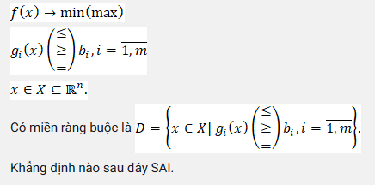

Đáp án: 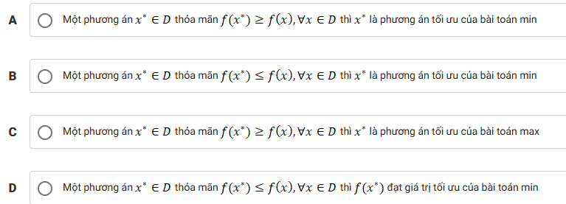



ID: 3117

Câu 18: Cho bài toán tối ưu tổng quát 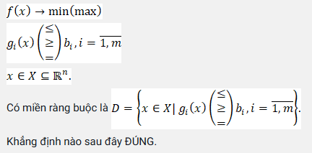Đáp án:

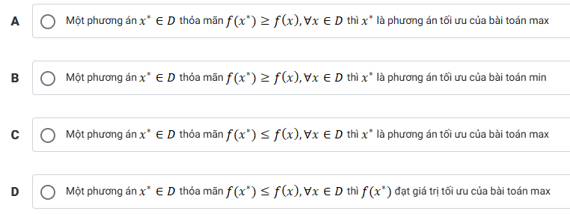ID: 3143



Câu 19: Bước đầu tiên trong quá trình mô hình hóa toán học của một bài toán tối ưu là:

Đáp án:

A. Giải bài toán

B. Xác định các biến tối ưu

C. Thiết lập hàm mục tiêu

D. Xác định các ràng buộc

ID: 3144

Câu 20: Trong bài toán vận tải, nếu tổng cung bằng tổng cầu, bài toán được gọi là:

Đáp án:

A. Bài toán vận tải cân bằng thu phát

B. Bài toán vận tải không cân bằng

C. Bài toán vận tải toàn phần

D. Bài toán vận tải tối ưu

ID: 3148

Câu 21: Một bài toán vận tải không cân bằng là khi

Đáp án:

A. Tổng cung bằng tổng cầu

B. Tổng cung không bằng tổng cầu

C. Tổng lượng hàng hóa không được vận chuyển hết

D. Tổng chi phí vận chuyển không tối ưu

ID: 3331

Câu 22: Trong mô hình bài toán lập kế hoạch sản xuất, hàm mục tiêu thường là:

Đáp án:

A. Tối đa hóa lợi nhuận sản xuất hoặc tối thiểu hóa chi phí

B. Tối thiểu hóa lợi nhuận

C. Tối đa hóa chi phí sản xuất

D. Tối thiểu hóa thời gian lao động

ID: 3334

Câu 23: Trong mô hình bài toán lập kế hoạch sản xuất, các ràng buộc có thể được biểu diễn dưới dạng

Đáp án:

A. Tổng chi phí của một loại nguyên liệu để sản xuất sản phẩm không vượt quá lượng dự trữ nguyên liệu đó

B. Tổng chi phí sản xuất phải bằng không

C. Sản lượng sản xuất phải luôn lớn hơn nhu cầu thị trường

D. Thời gian làm việc phải cố định

ID: 3336

Câu 24: Trong bài toán lập kế hoạch sản xuất với mục tiêu tối thiểu hóa chi phí nguyên liệu, hàm mục tiêu là

Đáp án:

A. Tổng sản phẩm bán được

B. Tổng chi phí nguyên liệu

C. Tổng thời gian sản xuất

D. Tổng số lao động cần thiết

ID: 3341

Câu 25: Trong bài toán sản xuất, ràng buộc về thị trường thường thể hiện dưới dạng

Đáp án:

A. Số lượng sản phẩm sản xuất không được vượt quá nhu cầu thị trường

B. Tổng chi phí sản xuất phải thấp hơn doanh thu

C. Tổng số giờ làm việc của nhân viên phải cố định

D. Sản lượng sản xuất phải nhỏ hơn khả năng sản xuất của nhà máy

ID: 3346

Câu 26: Mô hình bài toán sản xuất thường sử dụng để giải quyết vấn đề

Đáp án:

A. Xác định số lượng sản phẩm tối ưu để sản xuất

B. Tối thiểu hóa chi phí vận chuyển

C. Tối ưu hóa lịch làm việc của nhân viên

D. Tất cả các phương án

ID: 3350

Câu 27: Trong bài toán vận tải, hàm mục tiêu thường là

Đáp án:

A. Tối đa hóa lợi nhuận từ vận chuyển hàng hóa

B. Tối thiểu hóa chi phí vận chuyển hàng hóa

C. Tối đa hóa khối lượng hàng hóa vận chuyển

D. Tối thiểu hóa thời gian vận chuyển hàng hóa

ID: 3354

Câu 28: Trong lĩnh vực tài chính, bài toán tối ưu giúp

Đáp án:

A. Tối đa hóa chi phí đầu tư

B. Tối ưu hóa việc phân bổ tài sản để đạt được lợi nhuận cao nhất với mức rủi ro chấp nhận được

C. Giảm số lượng cổ phiếu nắm giữ

D. Tăng lãi suất vay

ID: 3361

Câu 29: Trong lĩnh vực y tế, bài toán tối ưu có thể được sử dụng để

Đáp án:

A. Tăng số lượng bệnh nhân

B. Giảm số lượng bác sĩ

C. Tối ưu hóa lịch làm việc cho nhân viên y tế để đảm bảo cung cấp dịch vụ y tế liên tục và hiệu quả

D. Tăng chi phí dịch vụ y tế

ID: 3365

Câu 30: Trong quản lý băng thông mạng, bài toán tối ưu giúp

Đáp án:

A. Tăng lượng băng thông sử dụng

B. Giảm số lượng người dùng mạng

C. Tăng chi phí băng thông

D. Tối ưu hóa việc phân bổ băng thông mạng để cải thiện chất lượng dịch vụ và giảm chi phí

ID: 3368

Câu 31: Trong lĩnh vực môi trường, bài toán tối ưu có thể giúp

Đáp án:

A. Tăng lượng chất thải

B. Tối ưu hóa quy trình xử lý và tái chế chất thải để giảm thiểu ô nhiễm và chi phí xử lý

C. Giảm số lượng cơ sở tái chế

D. Tăng chi phí xử lý chất thải

ID: 3462

Câu 32: Bài toán tối ưu lập thực đơn trong chăn nuôi thường được sử dụng để

Đáp án:

A. Giảm số lượng nhân công

B. Tối ưu hóa chi phi mua thức ăn nhưng vẫn đảm bảo dinh dưỡng

C. Tăng khẩu phần thức ăn

D. Giảm khẩu phần thức ăn

# Warmup W1Answer By Ming King Monkey

Câu 1: Một công ty muốn sản xuất 2 loại sản phẩm A và

B bằng các loại nguyên liệu I, II và III. Chi phí sản xuất cho một đơn vị sản phẩm được cho trong bảng sau:

Sản phẩm Nguyên liệu A B

Dự trữ nguyên liệu (Đơn vị) I: 1 2 1, II: 1 2 7, III: 0 1 3

Tiền lãi cho một đơn vị sản phẩm loại A và B tương ứng là 4 và 5 (đơn vị tiền tệ).

Gọi $x_{1}, x_{2}≥0$ là lượng sản phẩm loại A, B mà nhà máy sẽ sản xuất. Hàm mục tiêu của mô hình toán học của bài toán lập kế hoạch sản xuất sao cho công ty thu được lãi nhiều nhất với điều kiện hạn chế về nguyên liệu như trên là:

A. $f\left(x\right)=4x_{1}+5x_{2}→max$

B. $f\left(x\right)=2x_{1}+x_{2}→max$

C. $f\left(x\right)=x_{1}+2x_{2}→max$

Câu 2: Cho bài toán tối ưu tổng quát

1. Ràng buộc dấu của bài toán là biểu thức (2): Sai

2. Ràng buộc chính của bài toán là biểu thức (2): Đúng

3. Ràng buộc chính của bài toán là biểu thức (2), (3): Sai

Câu 4: Giả sử yêu cầu tối thiểu mỗi ngày về các chất dinh dưỡng đạm, đường, khoáng cho một loại gia súc tương ứng là 90g, 130g. 10g. Cho biết hàm lượng các chất dinh dưỡng trên có trong lg thức ăn A B, C và giá mua 1kg thức ăn mỗi loại được cho trong bảng sau

|  |  |  |  |
| --- | --- | --- | --- |
| **Chất dinh dưỡng** | **A** | **B** | **C** |
| Đạm | 0,1g | 0,2g | 0,3g |
| Đường | 0,3g | 0,4g | 0,2g |
| Khoáng chất | 0,02g | 0,01g | 0,03g |
| Giá mua | 3000 | 4000 | 5000 |

Gọi lần lượt là khối lượng (g) thức ăn A, B, C cần mua.

Các khẳng định nào sau đây là ĐÚNG.

A. Để đáp ứng được nhu cầu dinh dưỡng tối thiểu mỗi ngày thì tổng khối lượng của Đạm có trong thức ăn cần mua là: $0,1x_{1}+0,2x_{2}+0,3x_{3}≥90$

B. Tiền chi phí mua thức ăn là: $f\left(x\right)=f\left(x_{1}, x_{2},x_{3}\right)=3x_{1}+4x_{2}+5x_{3}$

C. Để đáp ứng được nhu cầu dinh dưỡng tối thiểu mỗi ngày thì tổng khối lượng của Đạm có trong thức ăn cần mua là: $0,1x_{1}+0,2x_{2}+0,3x_{3}≤90$

D. Tiền chi phí mua thức ăn ít nhất nhưng đáp ứng được nhu cầu dinh dưỡng mỗi ngày là $f\left(x\right)=f\left(x_{1}, x_{2}, x_{3}\right)=3x_{1}+4x_{2}+5x_{3}→min$

Câu 4: Giả sử yêu cầu tối thiểu mỗi ngày về các chất dinh dưỡng đạm, đường, khoáng cho một loại gia súc tương ứng là 90g, 130g. 10g. Cho biết hàm lượng các chất dinh dưỡng trên có trong lg thức ăn A B, C và giá mua 1kg thức ăn mỗi loại được cho trong bảng sau

|  |  |  |  |
| --- | --- | --- | --- |
| **Chất dinh dưỡng** | **A** | **B** | **C** |
| Đạm | 0,1g | 0,2g | 0,3g |
| Đường | 0,3g | 0,4g | 0,2g |
| Khoáng chất | 0,02g | 0,01g | 0,03g |
| Giá mua | 3000 | 4000 | 5000 |

Gọi lần lượt là khối lượng (g) thức ăn A, B, C cần mua.

Các khẳng định nào sau đây là ĐÚNG.

A. Để đáp ứng được nhu cầu dinh dưỡng tối thiểu mỗi ngày thì tổng khối lượng của Đạm có trong thức ăn cần mua là: $0,3x_{1}+0,4x_{2}+0,2x_{3}≤130$

B. Để đáp ứng được nhu cầu dinh dưỡng tối thiểu mỗi ngày thì tổng khối lượng của Đường có trong thức ăn cần mua là: $0,3x_{1}+0,4x_{2}+0,2x_{3}≥130$

C. Để đáp ứng được nhu cầu dinh dưỡng tối thiểu mỗi ngày thì tổng khối lượng của Khoáng có trong thức ăn cần mua là: $0,02x_{1}+0,01x_{2}+0,03x_{3}≥10$

D. Để đáp ứng được nhu cầu dinh dưỡng tối thiểu mỗi ngày thì tổng khối lượng của Khoáng có trong thức ăn cần mua là: $0,02x_{1}+0,01x_{2}+0,03x_{3}≤10$

Câu 5: Một cơ sở sản xuất đồ gỗ dự định sản xuất ba loại sản phẩm là bàn, ghế và tủ. Định mức sử dụng lạp đông, chi phí sản xuất và giá bán mỗi loại sản phẩm mỗi loại ước tính trong bảng sau

|  |  |  |  |
| --- | --- | --- | --- |
| Các yếu tố | Bàn | Ghế | Tủ |
| Lao động (ngày công) | 2 | 1 | 3 |
| Chi phí sản xuất (ngàn đồng) | 100 | 40 | 250 |
| Giá bán (ngàn đồng) | 260 | 120 | 600 |

Gọi $x_{1}, x_{2}, x_{3} (≥0)$ lần lượt là số bàn, ghế, tủ cần phải sản xuất, Khi đó mô hình toán học của bài toán xác định số sản phẩm mỗi loại cần phải sản xuất sao cho không bị đông trong sản xuất và tổng doanh thu đạt được cao nhất, biết rằng cơ sở có số lao động tương đương với 500 ngày công, số tiền dành cho chi phí sản xuất là 40 triệu đồng và số bàn, ghế phải theo tỉ lệ 1/6 là:

**(1)**

1. Tổng chi phí được sử dụng trong sản xuất thỏa mã các điều kiện của bài toán để doanh thu dạt được cao nhất là các biểu thức số (điền số: 1, 2, 3, ..): 1

# W2

ID: 5802

Câu 1: Cấu trúc cơ bản của bài toán quy hoạch tuyến tính tổng quát gồm:

Đáp án:

A. Hàm mục tiêu, ràng buộc chính và ràng buộc dấu.

B. Hàm mục tiêu và ràng buộc chính

C. Hàm mục tiêu và ràng buộc dấu

D. Hàm mục tiêu

ID: 5805

Câu 2: Cho bài toán quy hoạch tuyến tính tổng quát. Cách biến đổi bài toán max về bài toán min và ngược lại.

Đáp án:

A. Đổi dấu hàm mục tiêu và giữ nguyên tất cả các ràng buộc

B. Đổi dấu hàm mục tiêu và các ràng buộc

C. Giữ nguyên hàm mục tiêu và đổi dấu các ràng buộc

D. Đổi dấu hàm mục tiêu và giữ nguyên ràng buộc chính

ID: 5811

Câu 3: Bài toán quy hoạch tuyển tính dạng chuẩn là toán quy hoạch tuyến tính thỏa mãn:

Đáp án:

A. Ràng buộc chính là các phương trình và ràng buộc dấu là các biến tối ưu không âm.

B. Ràng buộc chính là các bất phương trình và ràng buộc dấu là các biến tối ưu không âm

C. Ràng buộc chính là các phương trình và ràng buộc dấu là các biến tối ưu dương.

D. Ràng buộc chính là các phương trình

ID: 5816

Câu 4: Bài toán quy hoạch tuyển tính dạng chính tắc là toán quy hoạch tuyến tính dạng chuẩn, trong đó ràng buộc chính có m phương trình, n ẩn số với m <= n thỏa mãn: [hình ảnh]

Đáp án:

A. Các hệ số tự do ở vế phải của mỗi phương trình trong ràng buộc chính không âm và ma trận hệ số ở vế trái của mỗi phương trình trong ràng buộc chính có đủ m cột véc tơ đơn vị.

B. Các hệ số tự do ở vế phải của mỗi phương trình trong ràng buộc chính không âm và ma trận hệ số ở vế trái của mỗi phương trình trong ràng buộc chính có đủ n cột véc tơ đơn vị

C. Ma trận hệ số ở vế trái của mỗi phương trình trong ràng buộc chính có đủ m cột véc tơ đơn vị

D. Các hệ số tự do ở vế phải của mỗi phương trình trong ràng buộc chính không âm.

ID: 5818

Câu 5: Cho bài toán quy hoạch tuyến tính Tìm phương trình thứ NHẤT của ràng buộc chính của bài toán dạng CHÍNH TẮC. [hình ảnh]

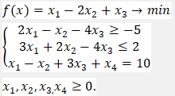

Đáp án:

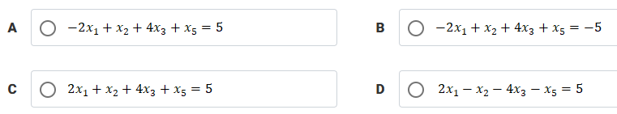ID: 5821



Câu 6: Cho bài toán quy hoạch tuyến tính Tìm phương trình thứ HAI của ràng buộc chính của bài toán dạng CHÍNH TẮC. [hình ảnh]

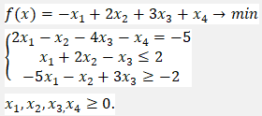

Đáp án:

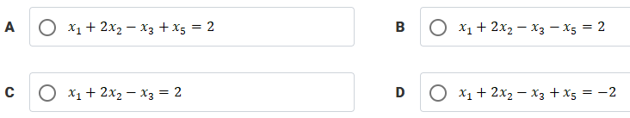ID: 5823



Câu 7: Cho bài toán quy hoạch tuyến tính Tìm phương trình thứ BA của ràng buộc chính của bài toán dạng CHÍNH TẮC. [hình ảnh]

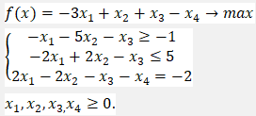

Đáp án:

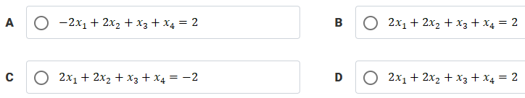ID: 5829



Câu 8: Cho bài toán quy hoạch tuyến tính Ma trận hệ số của ràng buộc chính của bài toán dạng CHÍNH TẮC có bao nhiêu cột véc tơ đơn vị. [hình ảnh]







Đáp án:

A. 0

B. 1

C. 2

D. 3

ID: 5830

Câu 9: Cho bài toán quy hoạch tuyến tính Ma trận hệ số của ràng buộc chính của bài toán dạng CHÍNH TẮC có bao nhiêu cột véc tơ đơn vị. [hình ảnh]







Đáp án:

A. 1

B. 2

C. 3

D. 4

ID: 5831

Câu 10: . Cho bài toán quy hoạch tuyến tính Ma trận hệ số của ràng buộc chính của bài toán dạng CHÍNH TẮC có bao nhiêu cột véc tơ đơn vị. [hình ảnh]

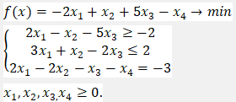

Đáp án:

A. 1

B. 2

C. 3

D. 4

ID: 5838

Câu 11: Cho bài toán quy hoạch tuyến tính Véc tơ nào sau đây là một phương án cực biên của bài toán dạng CHÍNH TẮC. [hình ảnh]

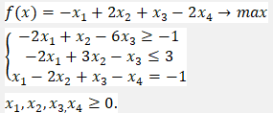

Đáp án:

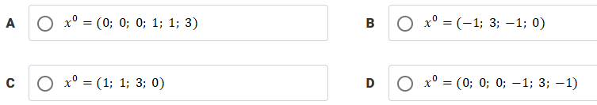ID: 5843



Câu 12: Cho bài toán quy hoạch tuyến tính Véc tơ nào sau đây là một phương án cực biên của bài toán dạng CHÍNH TẮC. [hình ảnh]

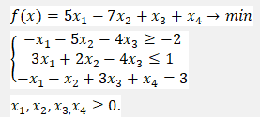

Đáp án:

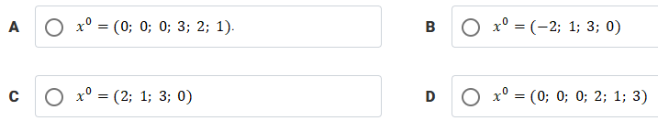ID: 5846



Câu 13: Cho bài toán quy hoạch tuyến tính Véc tơ nào sau đây là một phương án cực biên của bài toán dạng CHÍNH TẮC. [hình ảnh]

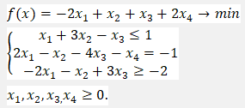

Đáp án:

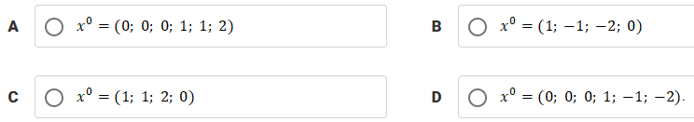



ID: 5854

Câu 14: 10. Cho bài toán quy hoạch tuyến tính Khi đó hàm mục tiêu của bài toán dạng CHÍNH TẮC là: [hình ảnh]

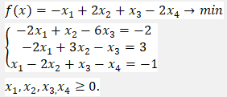

Đáp án:

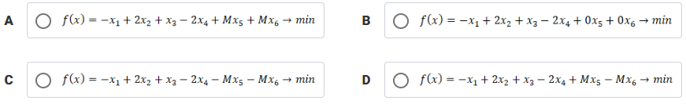ID: 5859



Câu 15: Cho bài toán quy hoạch tuyến tính Khi đó hàm mục tiêu của bài toán dạng CHÍNH TẮC là: [hình ảnh]

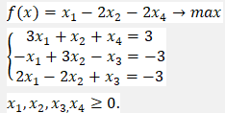

Đáp án:

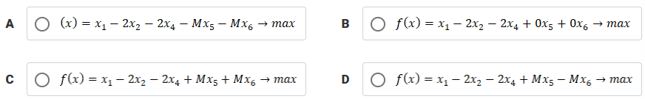ID: 5864



Câu 16: 12. Cho bài toán quy hoạch tuyến tính Khi đó hàm mục tiêu của bài toán dạng CHÍNH TẮC là: [hình ảnh]

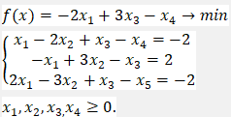

Đáp án:

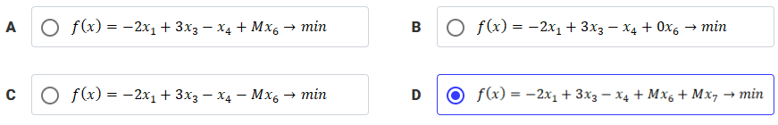



ID: 5869

Câu 17: Cho bài toán quy hoạch tuyến tính Khi đó hàm mục tiêu của bài toán dạng CHÍNH TẮC là: [hình ảnh]

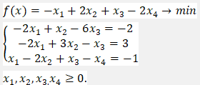

Đáp án:

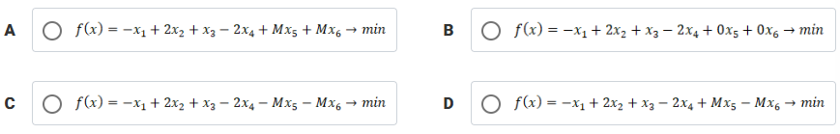ID: 5875



Câu 18: Cho bài toán quy hoạch tuyến tính Véc tơ nào sau đây là một phương án cực biên của bài toán dạng CHÍNH TẮC. [hình ảnh]

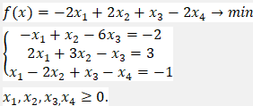

Đáp án:

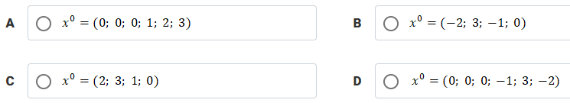ID: 5880



Câu 19: Cho bài toán quy hoạch tuyến tính Véc tơ nào sau đây là một phương án cực biên của bài toán dạng CHÍNH TẮC. [hình ảnh]

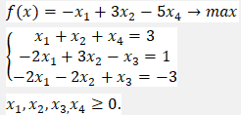

Đáp án:

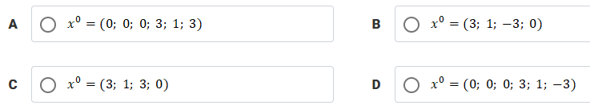ID: 5884



Câu 20: Cho bài toán quy hoạch tuyến tính Véc tơ nào sau đây là một phương án cực biên của bài toán dạng CHÍNH TẮC. [hình ảnh]

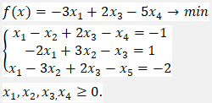

Đáp án:

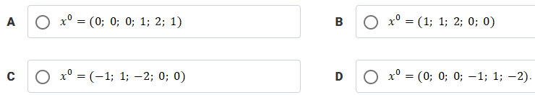ID: 5887



Câu 21: Khi sử dụng phương pháp hình học giải bài toán quy hoạch tuyến tính hai biến. Các khẳng định nào sau đây SAI (chọn 2 đáp án).

Đáp án:

A. Tập phương án là một đa giác lồi

B. Tập phương án của bài toán nằm trong góc phần tư thứ nhất

C. Tập phương án là một đa giác lồi hoặc đa giác không đóng

D. Tập phương án là đa giác không đóng

ID: 5889

Câu 22: Trong một bài toán quy hoạch tuyến tính, nếu miền ràng buộc là một đa giác lồi, phương án tối ưu sẽ:

Đáp án:

A. Nằm trên biên của đa giác, tại một trong các đỉnh

B. Nằm trong đa giác

C. Nằm ngoài đa giác

D. Không thể xác định được vị trí chính xác

ID: 8732

Câu 23: (Chú ý trong câu trả lời KHÔNG dùng dấu “ ; ” mà DÙNG dấu “ , ” nếu cần). [hình ảnh]

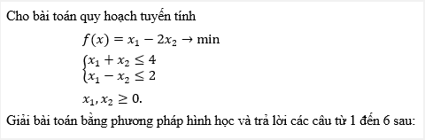

Đáp án:

ID: 8733

Câu 24: Tọa độ điểm A của miền ràng buộc OABC (theo chiều ngược chiều kim đồng hồ), với: O=(0, 0); A=(?, ?)

Đáp án: 2, 0

ID: 8734

Câu 25: Tọa độ điểm B của miền ràng buộc OABC (theo chiều ngược chiều kim đồng hồ), với: O=(0, 0); B=(?, ?)

Đáp án: 3, 1

ID: 8735

Câu 26: Tọa độ điểm C của miền ràng buộc OABC (theo chiều ngược chiều kim đồng hồ), với: O=(0,0); C=(?, ?)

Đáp án: 0, 4

ID: 8736

Câu 27: Miền ràng buộc là đa giác lồi đóng. Khẳng định này đúng (D) hay sai (S)?

Đáp án: d

ID: 8737

Câu 28: Phương án tối ưu của bài toán là (?, ?)

Đáp án: 0, 4

ID: 8738

Câu 29: Giá trị tối ưu của bài toán là

Đáp án: -8

ID: 8747

Câu 30: (Chú ý trong câu trả lời KHÔNG dùng dấu “ ; ” mà DÙNG dấu “ , ” nếu cần). [hình ảnh]

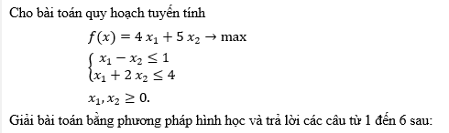

Đáp án:

ID: 8748

Câu 31: Tọa độ điểm A của miền ràng buộc OABC (theo chiều ngược chiều kim đồng hồ), với: O=(0, 0); A=(?, ?) là

Đáp án: 1, 0

ID: 8749

Câu 32: Tọa độ điểm B của miền ràng buộc OABC (theo chiều ngược chiều kim đồng hồ), với: O=(0, 0); B=(?, ?) là

Đáp án: 2, 1

ID: 8750

Câu 33: Tọa độ điểm C của miền ràng buộc OABC (theo chiều ngược chiều kim đồng hồ), với: O=(0, 0); C=(?, ?) là

Đáp án: 0, 2

ID: 8751

Câu 34: Miền ràng buộc là đa giác lồi KHÔNG đóng. Khẳng định này đúng (D) hay sai (S)?

Đáp án: s

ID: 8752

Câu 35: Phương án tối ưu của bài toán là (?, ?)

Đáp án: 2,1 (dap an lms bi loi)

ID: 8753

Câu 36: Giá trị tối ưu của bài toán là

Đáp án: 13

ID: 8754

Câu 37: Cho bài toán quy hoạch tuyến tính Giải bài toán bằng phương pháp hình học và trả lời các câu từ 1 đến 6 sau:(Chú ý trong câu trả lời KHÔNG dùng dấu “ ; ” mà DÙNG dấu “ , ” nếu cần). [hình ảnh]

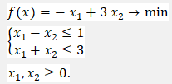

Đáp án:

ID: 8755

Câu 38: Tọa độ điểm A của miền ràng buộc OABC (theo chiều ngược chiều kim đồng hồ), với: O=(0, 0); A=(?, ?) là

Đáp án: 1, 0

ID: 8756

Câu 39: Tọa độ điểm B của miền ràng buộc OABC (theo chiều ngược chiều kim đồng hồ), với: O=(0, 0); B=(?, ?) là

Đáp án: 2, 1

ID: 8757

Câu 40: Tọa độ điểm C của miền ràng buộc OABC (theo chiều ngược chiều kim đồng hồ), với: O=(0, 0); C=(?, ?) là

Đáp án: 0, 3

ID: 8758

Câu 41: Miền ràng buộc là đa giác lồi đóng. Khẳng định này đúng (D) hay sai (S)?

Đáp án: d

ID: 8759

Câu 42: Phương án tối ưu của bài toán là (?, ?)

Đáp án: 1, 0

ID: 8760

Câu 43: Giá trị tối ưu của bài toán là

Đáp án: -1

ID: 8762

Câu 44: Cho bài toán quy hoạch tuyến tính Giải bài toán bằng phương pháp hình học và trả lời các câu từ 1 đến 6 sau:(Chú ý trong câu trả lời KHÔNG dùng dấu “ ; ” mà DÙNG dấu “ , ” nếu cần). [hình ảnh]

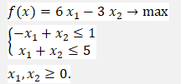

Đáp án:

ID: 8763

Câu 45: Tọa độ điểm A của miền ràng buộc OABC (theo chiều ngược chiều kim đồng hồ), với: O=(0, 0); A=(?, ?) là

Đáp án: 5, 0

ID: 8764

Câu 46: Tọa độ điểm B của miền ràng buộc OABC (theo chiều ngược chiều kim đồng hồ), với: O=(0, 0); B=(?, ?) là

Đáp án: 2, 3

ID: 8765

Câu 47: Tọa độ điểm C của miền ràng buộc OABC (theo chiều ngược chiều kim đồng hồ), với: O=(0, 0); C=(?, ?) là

Đáp án: 0, 1

ID: 8766

Câu 48: Miền ràng buộc là đa giác lồi đóng. Khẳng định này đúng (D) hay sai (S)?

Đáp án: d

ID: 8767

Câu 49: Phương án tối ưu của bài toán là (?, ?)

Đáp án: 5, 0

ID: 8768

Câu 50: Giá trị tối ưu của bài toán là

Đáp án: 30

ID: 8770

Câu 51: (Chú ý trong câu trả lời KHÔNG dùng dấu “ ; ” mà DÙNG dấu “ , ” nếu cần). [hình ảnh]

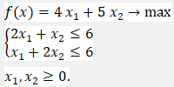

Đáp án:

ID: 8771

Câu 52: Tọa độ điểm A của miền ràng buộc OABC (theo chiều ngược chiều kim đồng hồ), với: O=(0, 0); A=(?, ?) là

Đáp án: 3, 0

ID: 8772

Câu 53: Tọa độ điểm B của miền ràng buộc OABC (theo chiều ngược chiều kim đồng hồ), với: O=(0, 0); B=(?, ?) là

Đáp án: 2, 2

ID: 8773

Câu 54: Tọa độ điểm C của miền ràng buộc OABC (theo chiều ngược chiều kim đồng hồ), với: O=(0, 0); C=(?, ?) là

Đáp án: 0, 3

ID: 8774

Câu 55: Miền ràng buộc là đa giác lồi KHÔNG đóng. Khẳng định này đúng (D) hay sai (S)?

Đáp án: s

ID: 8775

Câu 56: Phương án tối ưu của bài toán là (?, ?)

Đáp án: 2, 2

ID: 8776

Câu 57: Giá trị tối ưu của bài toán là

Đáp án: 18

Câu 58:

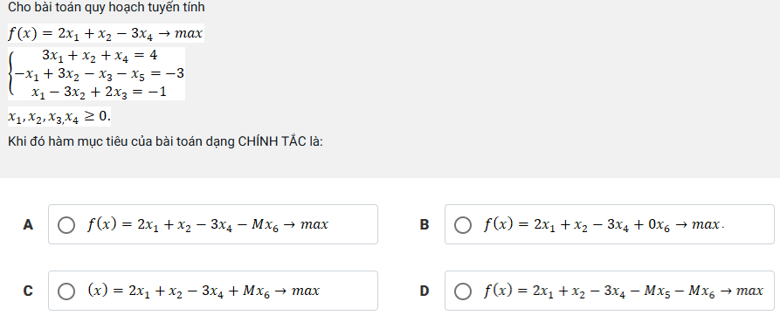



# W3

ID: 5989

Câu 1: Bước thứ nhất của thuật toán đơn hình giải bài toán quy hoạch tuyến tính là:

Đáp án:

A. Tìm một phương án cực biên xuất phát và cơ sở của nó

B. Xác định hệ số của hàm mục tiêu

C. Xác định hệ số của ma trận của ràng buộc chính

D. Tính các ước lượng

ID: 5992

Câu 2: Cho bài toán quy hoạch tuyến tính tìm min của hàm mục tiêu. Trong thuật toán đơn hình, điều kiện để phương án đang xét là phương án tối ưu:

Đáp án:

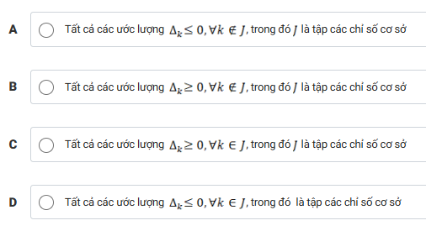



ID: 5996

Câu 3: Cho bài toán quy hoạch tuyến tính tìm max của hàm mục tiêu. Trong thuật toán đơn hình, điều kiện để phương án đang xét là phương án tối ưu:

Đáp án:

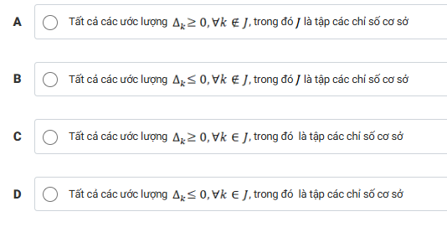



ID: 6016

Câu 4: Cho bài toán quy hoạch tuyến tính tìm min của hàm mục tiêu. Trong thuật toán đơn hình, điều kiện để bài toán không có phương án tối ưu là:

Đáp án:

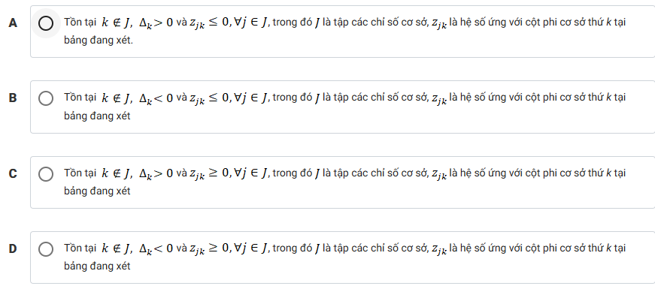ID: 6021



Câu 5: Cho bài toán quy hoạch tuyến tính tìm min của hàm mục tiêu. Trong thuật toán đơn hình, điều kiện để tìm phương án cực biên mới sao cho giá trị hàm mục tiêu giảm:



Đáp án:

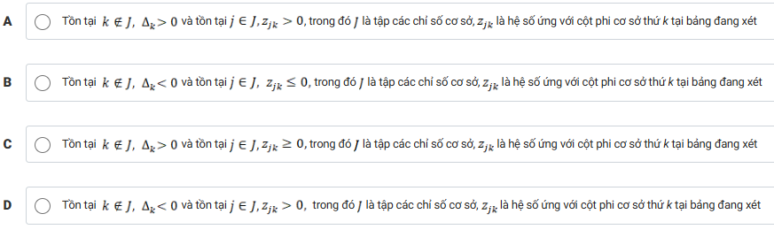ID: 6023



Câu 6: Cho bài toán quy hoạch tuyến tính tìm min của hàm mục tiêu. Khi xác định bảng mới của thuật toán đơn hình, điều kiện để véc tơ được đưa vào cơ sở (cột s là cột xoay) nếu: [hình ảnh]

Đáp án:

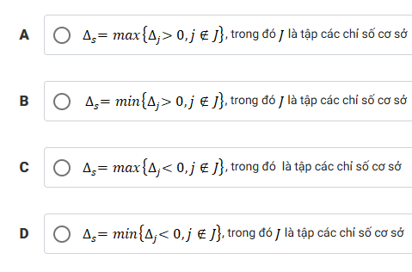ID: 6035



Câu 7: Cho bài toán quy hoạch tuyến tính tìm min của hàm mục tiêu. Khi xác định bảng mới của thuật toán đơn hình, điều kiện để véc tơ đưa ra khỏi cơ sở (dòng r là dòng xoay) nếu: [hình ảnh]

Đáp án:

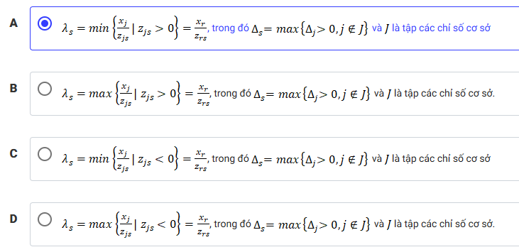ID: 6037



Câu 8: Cho bài toán quy hoạch tuyến tính Để giải bài toán bằng phương pháp đơn hình ta phải thêm vào ràng buộc chính: [hình ảnh]

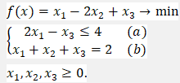

Đáp án:

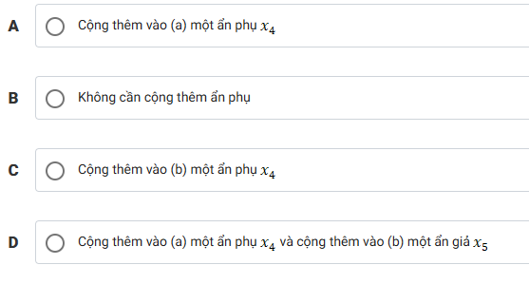ID: 6042



Câu 9: Cho bài toán quy hoạch tuyến tính Để giải bài toán bằng phương pháp đơn hình ta phải thêm vào ràng buộc chính: [hình ảnh]

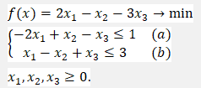

Đáp án:

A. 



B. Cộng thêm vào (a) một ẩn giả và cộng thêm vào (b) một ẩn giả

C. Cộng thêm vào (a) một ẩn phụ

D. Cộng thêm vào (a) một ẩn phụ và cộng thêm vào (b) một ẩn giả

ID: 6047

Câu 10: Cho bài toán quy hoạch tuyến tính Để giải bài toán bằng phương pháp đơn hình ta phải thêm vào ràng buộc chính: [hình ảnh]

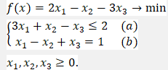

Đáp án:

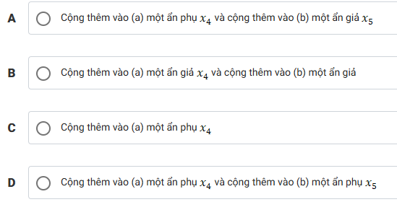



ID: 7695

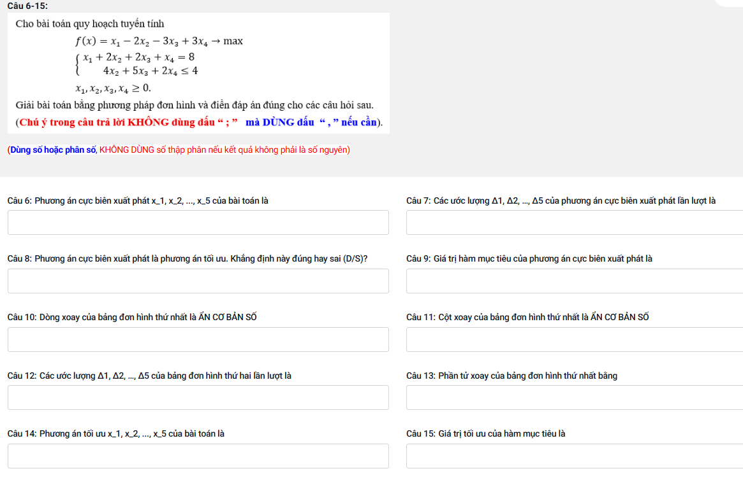

**Câu 6:Phương án cực biên xuất phát x_1, x_2, x_3, x_4, x_5 của bài toán là**

**8, 0, 0, 0, 4**

**Câu 7:Các ước lượng ∆_1, ∆_2, ∆_3, ∆_4, ∆_5 của phương án cực biên xuất phát lần lượt là**

**0, 4, 5, -2, 0**

**Câu 8:Giá trị hàm mục tiêu của phương án cực biên xuất phát lần lượt là**

**8**

**Câu 9:Phương án cực biên xuất phát là phương án tối ưu. Khẳng định này đúng hay sai (D/S)?**

**s**

**Câu 10:Dòng xoay của bảng đơn hình thứ nhất là ẨN CƠ BẢN SỐ**

**5**

**Câu 11:Cột xoay của bảng đơn hình thứ nhất là ẨN CƠ BẢN SỐ**

**4**

**Câu 12:Phần tử xoay của bảng đơn hình thứ nhất bằng**

**2**

**Câu 13:Các ước lượng ∆_1, ∆_2, ∆_3, ∆_4, ∆_5 của bảng đơn hình thứ hai lần lượt là**

**0, 8, 10, 0, 1**

**Câu 14:Phương án tối ưu x_1, x_2, x_3, x_4, x_5 của bài toán là**

**6, 0, 0, 2, 0**

**Câu 15:Giá trị tối ưu của hàm mục tiêu là**

**12**

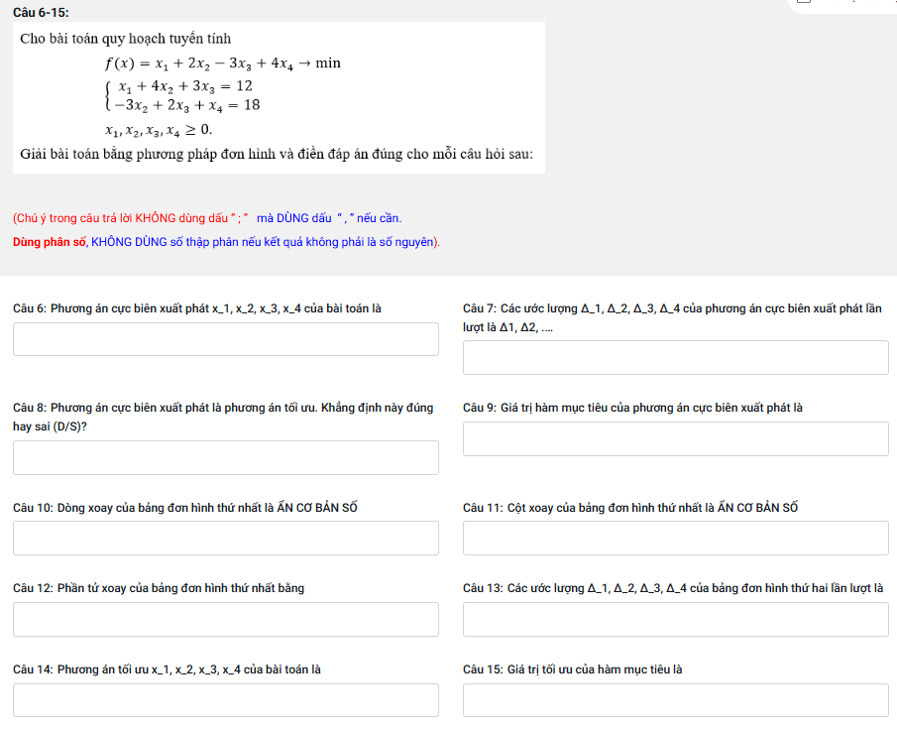6: 12, 0, 0, 18

7: 0, -10, 14, 0

8: S

9: 84

10: 1

11: 3

12: 3

13: -14/3, -86/3, 0, 0

14: 0, 0, 4, 10

15: 28

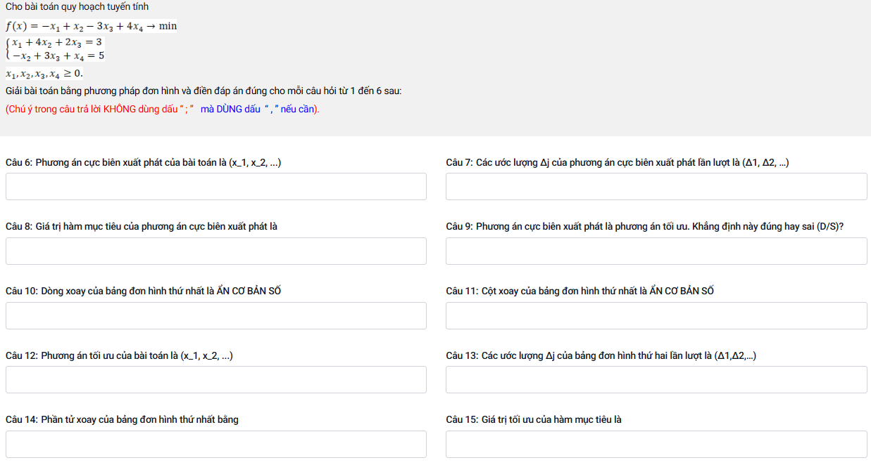

6: 3, 0, 0, 5

7: 0, -9, 13, 0

8: 17

9: S

10: 1

11: 3

12: 0, 0, 3/2, 1/2

13: -13/2, -35, 0, 0

14: 2

15: -5/2

# W4 đề quá rác làm 66% thôi man

ID: 12448

Câu 1:

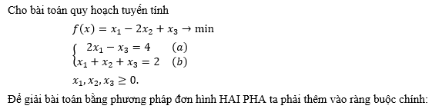

Đáp án:

A. Cộng thêm vào vế trái của (a) một ẩn gia x4 .

B. Không cần thêm ẩn giả.

C. Cộng thêm vào về trái của (b) một ẩn giả x4.

D. Cộng thêm vào vế trái của (a) một ẩn giả x4 và cộng thêm vào vế trái của (b) một ẩn phụ x5.

ID: 12451

Câu 2: 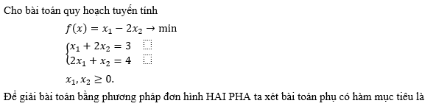

Đáp án:

A. 



B. 

C. 

D. Các kết quả khác SAI

ID: 12454

Câu 3: 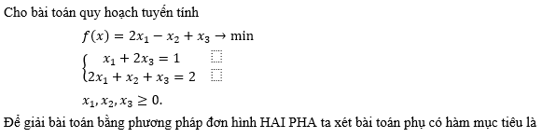

Đáp án:

A. 



B. 

C. 

D. Các kết quả khác SAI

ID: 12474

Câu 4: Cho bài toán quy hoạch tuyến tính Giải bài toán bằng phương pháp đơn hình HAI PHA và trả lời mỗi câu hỏi từ 1 đến 10 sau:(Chú ý trong câu trả lời KHÔNG dùng dấu “ ; ” mà DÙNG dấu “ , ” nếu cần. Dùng phân số nếu kết quả không là số nguyên). 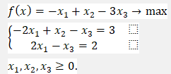

Đáp án:

ID: 12475

Câu 5: Để lập bài toán PHỤ cần thêm bao nhiêu ẩn giả?

Đáp án: 1

ID: 12476

Câu 6: Phương án cực biên xuất phát x_1, x_2, x_3 x_4 của bài toán PHỤ lần lượt à

Đáp án: 0, 3, 0, 2

ID: 12477

Câu 7: Các ước lượng ∆_1, ∆_2, ∆_3, ∆_4 của phương án cực biên xuất phát của bài toán PHỤ lần lượt là

Đáp án: 2, 0, -1, 0

ID: 12478

Câu 8: Giá trị hàm mục tiêu của phương án cực biên xuất phát của bài toán PHỤ là

Đáp án: 2

ID: 12479

Câu 9: Phương án cực biên xuất phát KHÔNG là phương án tối ưu của bài toán PHỤ. Khẳng định này đúng hay sai (D/S)

Đáp án: S

ID: 12480

Câu 10: Phương án tối ưu x_1, x_2, x_3 x_4 của bài toán PHỤ là

Đáp án: 1, 5, 0, 0

ID: 12481

Câu 11: Phương án xuất phát x_1, x_2, x_3 của PHA 2 là

Đáp án: 1, 5, 0

ID: 12482

Câu 12: Các ước lượng ∆_1, ∆_2, ∆_3 của phương án xuất phát của PHA 2 lần lượt là

Đáp án: 0, 0, -3/2

ID: 12483

Câu 13: Phương án tối ưu x_1, x_2, x_3 của bài toán là

Đáp án: 1, 5, 0

ID: 12484

Câu 14: Giá trị tối ưu của hàm mục tiêu của bài toán ban đầu (max) là

Đáp án: 4

ID: 12494

Câu 15: (Chú ý trong câu trả lời KHÔNG dùng dấu “ ; ” mà DÙNG dấu “ , ” nếu cần. Dùng phân số nếu kết quả không là số nguyên). 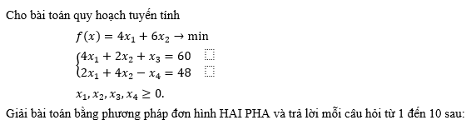

Đáp án:

ID: 12495

Câu 16: Để lập bài toán PHỤ cần thêm bao nhiêu ẩn giả?

Đáp án:1

ID: 12496

Câu 17: Phương án cực biên xuất phát x_1, x_2, x_3, x_4, x_5 của bài toán PHỤ là

Đáp án: 0, 0, 60, 0, 48

ID: 12497

Câu 18: Các ước lượng ∆_1, ∆_2, ∆_3, ∆_4, ∆_5 của phương án cực biên xuất phát của bài toán PHỤ lần lượt là

Đáp án: 2, 4, 0, -1, 1

ID: 12498

Câu 19: Giá trị hàm mục tiêu của phương án cực biên xuất phát của bài toán PHỤ là

Đáp án: 48

ID: 12499

Câu 20: Phương án tối ưu x_1, x_2, x_3, x_4, x_5 của bài toán PHỤ là

Đáp án: 0, 12, 36, 0, 0

ID: 12500

Câu 21: Phương án cực biên xuất phát LÀ phương án tối ưu của bài toán PHỤ. Khẳng định này đúng hay sai (D/S)?

Đáp án: D

ID: 12501

Câu 22: Phương án xuất phát x_1, x_2, x_3, x_4 của PHA 2 là

Đáp án: 0, 12, 36, 0

ID: 12502

Câu 23: Các ước lượng ∆_1, ∆_2, ∆_3, ∆_4 của phương án xuất phát của PHA 2 lần lượt là

Đáp án: -1, 0, 0, -3/2

ID: 12503

Câu 24: Phương án tối ưu x_1, x_2, x_3 của bài toán là

Đáp án: 0, 12, 36, 0

ID: 12504

Câu 25: Giá trị tối ưu của hàm mục tiêu là

Đáp án: 72

ID: 12532

Câu 26: (Chú ý trong câu trả lời KHÔNG dùng dấu “ ; ” mà DÙNG dấu “ , ” nếu cần. Dùng phân số nếu kết quả không là số nguyên). 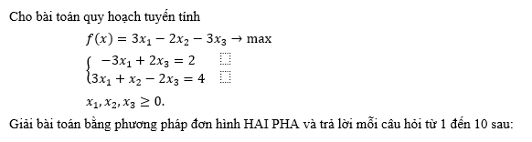

Đáp án:

ID: 12533

Câu 27: Để lập bài toán PHỤ cần thêm bao nhiêu ẩn giả?

Đáp án: 1

ID: 12534

Câu 28: Phương án cực biên xuất phát x_1, x_2, x_3, x_4 của bài toán PHỤ là

Đáp án: 0, 4, 0, 2

ID: 12535

Câu 29: Các ước lượng ∆_1, ∆_2, ∆_3, ∆_4 của phương án cực biên xuất phát của bài toán PHỤ lần lượt là

Đáp án: -3, 0, 2, 0

ID: 12536

Câu 30: Phương án tối ưu x_1, x_2, x_3, x_4 của bài toán PHỤ là

Đáp án: 0, 6, 1, 0

ID: 12537

Câu 31: Phương án cực biên xuất phát KHÔNG là phương án tối ưu của bài toán PHỤ. Khẳng định này đúng hay sai (D/S)?

Đáp án: S

ID: 12538

Câu 32: Giá trị hàm mục tiêu của phương án cực biên xuất phát của bài toán PHỤ là

Đáp án: 2

ID: 12539

Câu 33: Phương án xuất phát x_1, x_2, x_3 của PHA 2 là

Đáp án: 0, 6, 1

ID: 12540

Câu 34: Các ước lượng ∆_1, ∆_2, ∆_3 của phương án xuất phát của PHA 2 lần lượt là

Đáp án: -3/2, 0, 0

ID: 12541

Câu 35: Phương án tối ưu x_1, x_2, x_3 của bài toán là

Đáp án: 0, 6, 1

ID: 12542

Câu 36: Giá trị tối ưu của hàm mục tiêu của bài toán ban đầu (max) là

Đáp án: -15

ID: 12577

Câu 37: 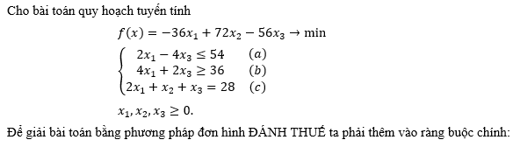

Đáp án:

A. 



B. Không cần thêm ẩn.

C. Thêm vào (b) một ẩn phụ 

D. Thêm vào vế trái của: (a) một ẩn giả 

ID: 12583

Câu 38: 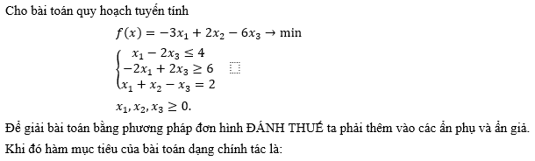

Đáp án:

A. 



B. 

C. 

D. Kết quả khác

ID: 12588

Câu 39: 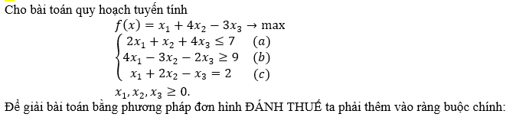[hình ảnh]

Đáp án:

A. 



B. Không cần thêm ẩn.

C. 

D. 

ID: 142394

Câu 40: 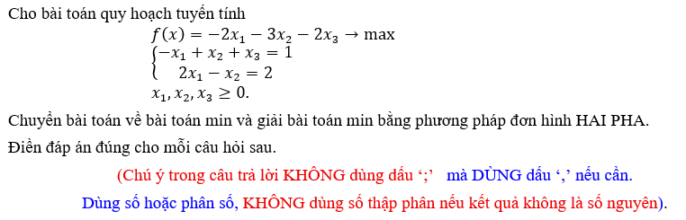

Đáp án:

ID: 142395

Câu 41: Để lập bài toán PHỤ cần thêm bao nhiêu ẩn giả?

Đáp án: 1

ID: 142396

Câu 42: Phương án cực biên xuất phát x_1, _2, x_3, x_4 của bài toán PHỤ là

Đáp án: 0, 0, 1, 2

ID: 142397

Câu 43: Các ước lượng ∆_1, ∆_2, ∆_3, ∆_4 của phương án cực biên xuất phát của bài toán PHỤ lần lượt là

Đáp án: 2, -1, 0, 0

ID: 142398

Câu 44: Giá trị của hàm mục tiêu tại phương án cực biên xuất phát của bài toán PHỤ là

Đáp án: 2

ID: 142399

Câu 45: Phương án cực biên xuất phát KHÔNG là phương án tối ưu của bài toán PHỤ. Khẳng định này đúng hay sai (D/S)?

Đáp án: d

ID: 142400

Câu 46: Phương án tối ưu x_1, x_2, x_3 ,x_4 của bài toán PHỤ là

Đáp án: 1, 0, 2, 0

ID: 142401

Câu 47: Phương án xuất phát x_1, x_2, x_3 của của PHA 2 là

Đáp án: 1, 0, 2

ID: 142402

Câu 48: Các ước lượng ∆_1, ∆_2, ∆_3 của phương án xuất phát của PHA 2 lần lượt là

Đáp án: 0, -3, 0

ID: 142403

Câu 49: Phương án tối ưu x_1, x_2, x_3 của bài toán là

Đáp án: 1, 0, 2

ID: 142404

Câu 50: Giá trị tối ưu của hàm mục tiêu bài toán max là

Đáp án: 6